Manuel utilisateur Plug’in Piceau

Installation :

Décompresser le fichier PicEau.zip,

Copier le dossier piceau à l’emplacement :

C:\...

Ouverture dans QGIS

Version de QGIS requise : QGIS 3.0 et suivantes

Ouvrir un projet QGIS,

Installer l’extension : Menu Extension

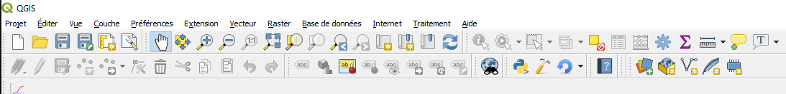

Installer/Gérer les extensions

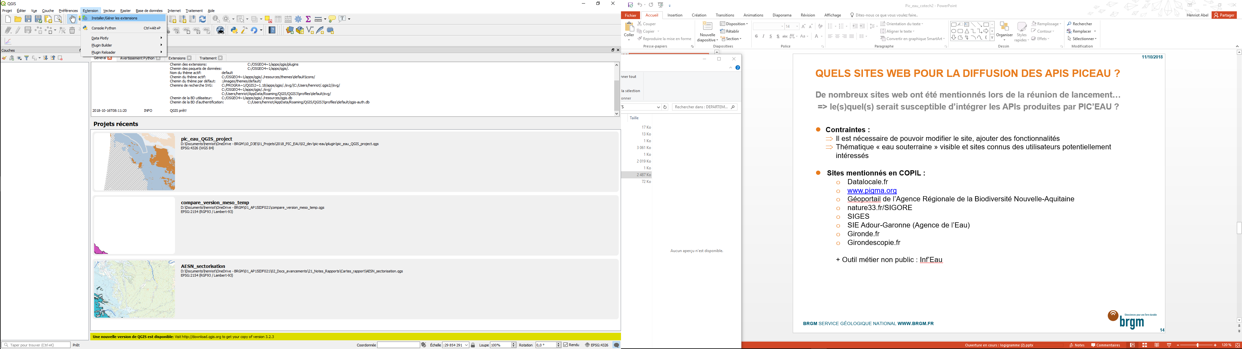

Parmis les extensions Installées, choisir Pic’eau (cocher la case) : le plugin se charge dans le projet courant.

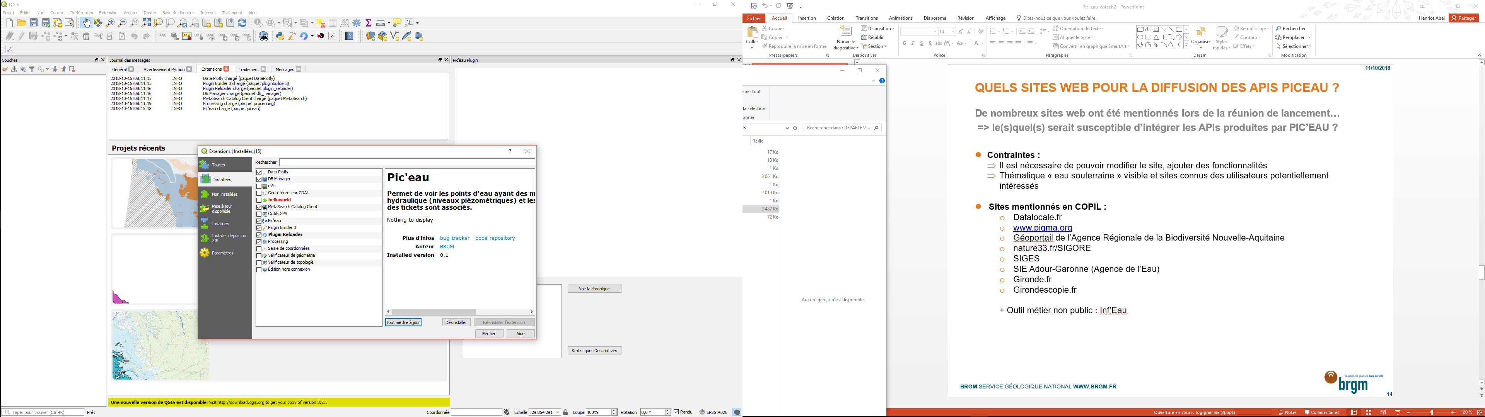

Une icône est ajouté dans les menus :



En cliquant sur l’icône, le plugin collecte l’ensemble des points des stations disponibles :

Piézomètres et qualitomètres, ainsi que les points ayant fait l’object d’un signalement (ticket).

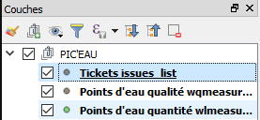

Ces couches (vecteur) sont personnalisables comme dans n’importe quel projet SIG (tri, filtre, analyse thématique, symbologie).

Et une fenêtre est ajouté à la fenêtre principale

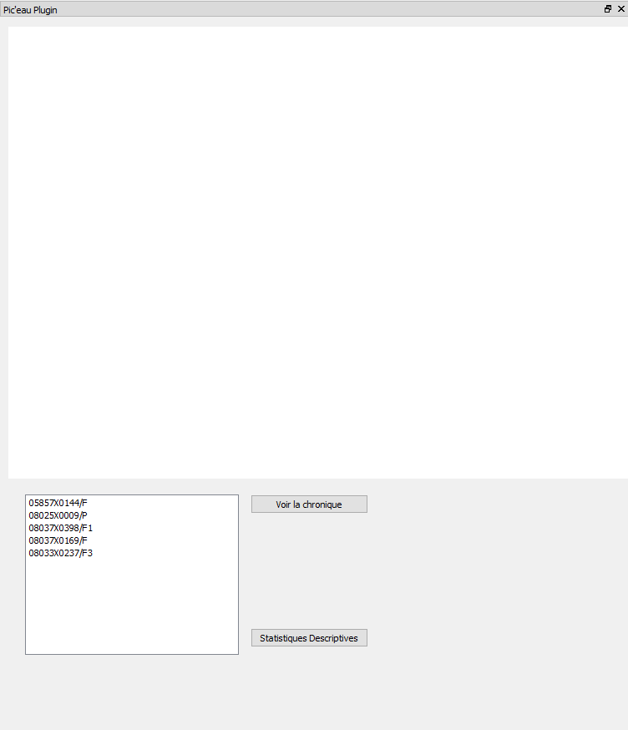

Cette fenêtre de visualisation comprend :

* Une fenêtre de graphs, vide au lancement du plugin
* Une liste de points identifiés par leurs codes bss *[la sélection de code bss par le biais de cette liste n’est pas encore fonctionnelle]*
* Deux boutons : ‘Voir la chronique’ et ‘Statistiques Descriptives’
  +  ‘Voir la chronique’ permet de :
    - Lancer un appel à l’API Hub’eau niveaux_nappes/chroniques, et récupérer les valeurs associés au code bss (la chronique)
    - Produire un graphique (librairie de graphs plotly.py, librairie de haut niveau qui se base sur  du d3.js, et stack.gl)
  +  ‘Statistiques Descriptives’ permet de :
    - Lancer un appel à l’API de traitement ‘statistiques_descriptives’ et présenter les résultats sous forme d’un boxplot

Exemples :

